Nome: Murilo Wanderlind Pereira
Cargo: Analista de BI Pleno

Relatório Técnico
Fontes Usadas: IGR.csv, pda-048-taxa_de_resolutividade.csv, Relatorio_cadop.csv
Tabelas Criadas:
Dimensões: D_CALENDARIO, D_COBERTURA, D_OPERADORAS, D_ORGANIZACOES, D_PORTE_OPERADORA,
Fatos: F_RECLAMACOES, F_RESOLUCOES
Modelagem:
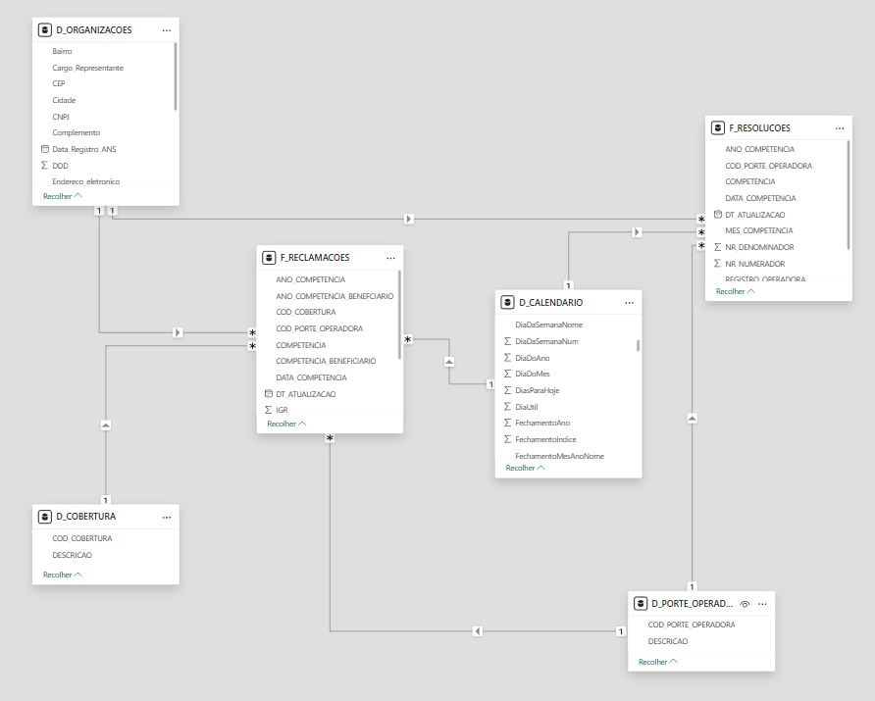
Medidas Dax Utilizadas:
Qtd. Reclamações = CALCULATE(sum(F_RECLAMACOES[QTD_RECLAMACOES])) + 0
Nota: Calcula a Qtd. De Reclamações na tabela Fato
Taxa Resolução = CALCULATE(
IF([Qtd. Reclamações] = 0, 0, DIVIDE([Total Numerador], [Total Denominador], 0)) )
Nota: Realiza o calculo de taxa de Resolução via dax para medidas posteriores.
Qtd. Beneficiarios = CALCULATE(sum(F_RECLAMACOES[QTD_BENEFICIARIOS])) + 0
Nota: Calcula a Qtd. de Beneficiarios existentes na base
IGR = CALCULATE(DIVIDE([Qtd. Reclamações], [Qtd. Beneficiarios], 0)) * 1000
Nota: Calcula IGR da base via Dax
Total Denominador = CALCULATE(sum(F_RESOLUCOES[NR_DENOMINADOR])) + 0
Total Numerador = CALCULATE(sum(F_RESOLUCOES[NR_NUMERADOR])) + 0
IGR Ano Anterior = CALCULATE( [IGR],PREVIOUSYEAR(D_CALENDARIO[Data]))
Taxa Resolução Ano Anterior = CALCULATE( [Taxa Resolução],PREVIOUSYEAR(D_CALENDARIO[Data]))
Qtd. Reclamações Ano Anterior = CALCULATE( [Qtd. Reclamações],PREVIOUSYEAR(D_CALENDARIO[Data]))
Variacao Reclamação YtoY = trunc(DIVIDE([Qtd. Reclamações], [Qtd. Reclamações Ano Anterior], 0) - 1 , 4)
Nota: Calculo para verificar o percentual de diferença com o ano anterior entre a quantidade de reclamações
Qtd. Resolvidos = CALCULATE(sum(F_RESOLUCOES[NR_NUMERADOR])) + 0
Qtd. Resolvidos Ano Anterior = CALCULATE( [Qtd. Resolvidos],PREVIOUSYEAR(D_CALENDARIO[Data]))
Variacao Resolução YtoY = trunc(DIVIDE([Qtd. Resolvidos], [Qtd. Resolvidos Ano Anterior], 0) - 1 , 4)
Nota: Calculo para verificar o percentual de diferença com o ano anterior entre a quantidade de Resoluções
Reclamações Pendentes = CALCULATE([Qtd. Reclamações] - [Qtd. Resolvidos]) + 0
Reclamações Pendentes Ano Anterior = CALCULATE( [Reclamações Pendentes],PREVIOUSYEAR(D_CALENDARIO[Data]))
Variacao Reclamações Pendentes YtoY = trunc(DIVIDE([Reclamações Pendentes], [Reclamações Pendentes Ano Anterior], 0) - 1 , 4)
Score Resolucao =
DIVIDE(
[Taxa Resolução] - MINX(ALL(D_ORGANIZACOES), [Taxa Resolução]),
MAXX(ALL(D_ORGANIZACOES), [Taxa Resolução]) - MINX(ALL(D_ORGANIZACOES), [Taxa Resolução])
)
Nota: A medida normaliza a taxa de resolução das operadoras utilizando a técnica Min–Max, convertendo o indicador original em um score entre 0 e 1. O valor 0 representa a pior taxa de resolução observada na base e o valor 1 representa a melhor. Essa abordagem permite comparações padronizadas e a combinação com outros indicadores em modelos de score e ranking de desempenho

Score Reclamacao =
1 -
DIVIDE(
[IGR] - MINX(ALL(D_ORGANIZACOES), [IGR]),
MAXX(ALL(D_ORGANIZACOES), [IGR]) - MINX(ALL(D_ORGANIZACOES), [IGR])
)
Score Desempenho = 0.6 * [Score Resolucao] + 0.4 * [Score Reclamacao]
Nota: Essa medida representa um índice composto de performance das operadoras, calculado por meio de uma média ponderada entre o Score de Resolução (60%) e o Score de Reclamação (40%). Ambos os indicadores são previamente normalizados para a escala de 0 a 1, garantindo comparabilidade e coerência semântica. O resultado final permite classificar e ranquear as operadoras com base em seu desempenho global.
Ranking Operadora =
RANKX(
ALL(D_ORGANIZACOES),
[Score Desempenho],
,
DESC,
DENSE
)
Nota: A medida Ranking Operadora classifica as operadoras da base de dados em ordem decrescente de desempenho, utilizando o indicador [Score Simples] como critério. O cálculo desconsidera filtros sobre a dimensão Operadoras, garantindo uma comparação global. Em casos de empate, é utilizado o método de ranking denso, que mantém posições consecutivas sem lacunas.

Processo ETL Via Pentaho

Transformação: D_ORGANIZACOES
Nota: Para essa transformação foi utilizado apenas CSV input e um table output para carga na base de dados
Transformação: D_COBERTURA
Nota: Para essa transformação foi utilizado csv_input, sort rows para ordenar os tipos de cobertura na base, e foi adicionado uma etapa unique_rows, para trazer de forma distinta, após isso foi gerado uma etapa de gerar um código sequencial e após isso, foi inserido os dados na tabela D_COBERTURA.
Transformação: D_PORTE_OPERADORA
Nota: Mesmo processo acima, csv utilizado foi o IGR.csv
Transformação: IGR
Nota: Utilizado o csv igr.csv, foram criadas etapas para adicionar campos de ano_competencia e mês_competencia, utilizei também, 2 etapas de database_lookup para buscar o código de cobertura e porte_operadora que haviam sido criados anteriormente, além disso, criei um etapa para adicionar uma data de competência valida, pois foi necessário para vincular a minha tabela calendário e fazer analises temporais de forma correta
Transformação: Resolucões
Nota: Utilizado o csv pda-048-taxa_de_resolutividade.csv, fora criadas etapas para adicionar campos de ano_competencia e mês_competencia, além disso, criei um etapa para adicionar uma data de competência valida, pois foi necessário para vincular a minha tabela calendário e fazer analises temporais de forma correta. Nessa etapa, notei que algumas operadoras trazia dados duplicados, porem com tp_natureza diferentes, nesse caso, optei por trazer apenas a tp_natureza = ‘Geral’, que considera a soma de todas as resoluções por operadora
Job: Ajuste_Porte_Operadora
Nota: Nesta job optei por inserir na tabela F_resolucoes a informação de porte da operadora para poder fazer a filtragem correta de resolução por porte, porém, como nesse arquivo de resoluções não havia essa informação, precisei executar alguns scripts para gerar essa informação.
Primeiro comparei registro_operadora, competência e nr_denominador = qtd_reclamações,
Segundo comparei somando as nr_denominador com o numero de reclamações.
Porém, ainda assim algumas operadoras não tinham competência iguais entre F_Resoluções e F_Reclamações, então gerei um script para pegar o ultimo porte da F_Reclamações anterior a F_Resolucoes e gerar esse insert.
Outros casos eram ao contrário, então peguei o primeiro porte posterior a data de competência da F_Resolucao

